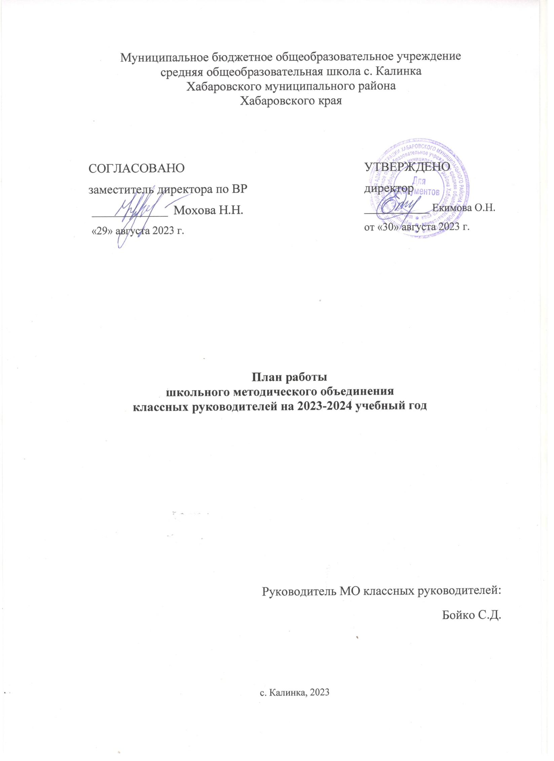Методическая тема: Совершенствование форм и методов воспитания через повышение мастерства классного руководителя.
Цель: Создание условий для повышения профессионального мастерства классных руководителей, обобщение и распространение опыта воспитательной работы.

Задачи:
- Совершенствование и повышения эффективности воспитательной работы в школе;
- Организация информационно-методической и практической помощи классным руководителям в воспитательной работе с учащимися.
- Методическая помощь классным руководителям в овладении новыми педагогическими технологиями воспитательного процесса.
- Создание информационно-педагогического банка собственных достижений, популяризация собственного опыта.
- Развитие информационной культуры педагогов и использование информационных технологий в воспитательной работе.

Направления работы МО классных руководителей на 2023-2024 учебный год:

1.Аналитическая деятельность:
• Анализ методической деятельности МО за 2022-2023 учебный год и планирование на 2023-2024 учебный год.
• Анализ посещения открытых мероприятий и классных часов.
• Изучение направлений деятельности классных руководителей (тема самообразования).
• Анализ работы классных руководителей, причины успешности и неуспешности классного руководителя.
2. Информационная деятельность:
• Изучение новинок в методической литературе, опыта коллег в целях совершенствования педагогической деятельности классных руководителей.
• Работа в условиях введений новых ФГОС
• Продолжение работы над тематической папкой «Методическая копилка классных руководителей.
3. Организация методической деятельности:
• Выявление затруднений, методическое сопровождение и оказание практической помощи классным руководителям при реализации ФГОС, подготовки к аттестации.
4. Консультативная деятельность:
• Консультирование классных руководителей по вопросам составления плана воспитательной работы, проведения открытых мероприятий.
• Консультирование классных руководителей с целью ликвидации затруднений в педагогической деятельности.
• Консультирование классных руководителей по вопросам в сфере формирования универсальных учебных действий в рамках обновленных ФГОС.
5.Организационные формы работы:
- Заседания методического объединения.
- Методическая помощь и индивидуальные консультации по вопросам организации внеклассной и внеурочной деятельности.
- Взаимопосещение классных часов и открытых мероприятий педагогами, классных руководителей.
- Выступления классных руководителей на МО школы, педагогических советах.
- Посещение семинаров, встреч в образовательных учреждениях района.
- Повышение квалификации классных руководителей.
- Прохождение аттестации педагогических кадров.
6.Межсекционная работа:
- Проведение открытых классных часов и мероприятий.
- Внеклассная работа (проведение праздников, экскурсий, школьных олимпиад и т.д.).
- Работа с родителями (родительские собрания, консультации, привлечение к сотрудничеству).
- Самообразование классных руководителей (работа над методической темой, курсовое обучение, аттестация, семинары).

Организация деятельность методического объединения классного руководителей.
МО классных руководителей проводится 1 раз в четверть (плюс организационное и итоговое)
Обсуждаемые вопросы:
Работа над темами по самообразованию. Инновационная деятельность классных руководителей. Включение информационных технологий в воспитательный процесс.

Функции МО классных руководителей:

Методическая функция
Создание портфолио классного руководителя в течение года
- диагностический материал
- методические материалы
- банк воспитательных мероприятий
Участие в конкурсах профессионального мастерства в течение года
Участие в конкурсе методических разработок в течение года
Мониторинг деятельности классных руководителей, 1 раз в полугодие уровня воспитанности обучающихся

Организационно-координационная функция
Совместная деятельность классного руководителя с психологической службой, библиотекой и предметными МО по изучению развития личности в классном коллективе в течение года

Функция планирования и анализа
Планирование
Экспертиза воспитательного пространства школы (мониторинг деятельности в таблицах, графиках, диаграммах)
Анализ инновационной работы.
Самоанализ компонентов в воспитательной деятельности.
Самоанализ работы классного руководителя согласно должностным обязанностям

Инновационная функция
Публикация в СМИ (соцсети, официальные группы), пополнение школьного сайта.

МО классных руководителей ведет следующую документацию:
  - список членов МО;
  - годовой план работы МО;
  - протоколы заседаний МО;
  - программы деятельности;
  - инструктивно-методические документы, касающиеся воспитательной работы в классных коллективах и деятельности классных руководителей;
- материалы «Методической копилки» классных руководителей.
- повышение профессионального мастерства классных руководителей:
- темы самообразования классных руководителей
- участие в курсах повышения квалификации
- подготовка творческих работ, выступлений, докладов
- работа по аттестации педагогов
- изучение и обобщение педагогического опыта работы классных руководителей
- участие в тематическом и персональном контроле за воспитательным процессом.

Функциональные обязанности классного руководителя.
В процессе организации воспитательной работы в классе классный руководитель осуществляет следующие функции:
  - изучение личности учащихся
  - анализ координации и коррекции образовательного процесса и взаимоотношений в классе (учащихся между собой в классе и с учащимися других классов, учащихся и учителей…)
  - организация планирования, подготовки, проведения и подведения итогов периодов жизнедеятельности классного коллектива и классных мероприятий: классных часов,
  - работа с родителями учащихся
  - педагогическое обеспечение деятельности ученического самоуправления в классе
  - организация, ведение классного журнала и дневников учащихся осуществляется свои функции, классное руководство.
В начале учебного года:
- составляет список класса и оформляет классный журнал
- составляет папку классного руководителя в соответствии с списком документов, входящих в папку классного руководителя
- изучает условия семейного воспитания
- уточняет или составляет социальный портрет класса и сдает его социальному педагогу
- проводит работу по вовлечению учащихся в разнообразную деятельность организует коллективное планирование
- составляет план воспитательной работы класса, согласовывает его с руководителем МО классных руководителей и сдает на утверждение заместителю директора по ВР.
Ежедневно:
- отмечает в классном журнале отсутствующих учащихся
- осуществляет педагогическую помощь активу класса
- осуществляет контроль за внешним видом учащихся и наличием у них сменной обуви
- осуществляет контроль за дежурством по классу.
Еженедельно:
- проверяет дневники учащихся
- осуществляет контроль за ведением классного журнала учителями-предметниками
- проводит классный час
Ежемесячно:
- организует коллектив класса на участие в школьных делах
- помогает активу организовывать подведение итогов жизнедеятельности классных коллективов
- проводит занятия по ПДД и плановый инструктаж по ТБ
- дежурит на общешкольных мероприятиях
- контролирует участие в кружках, секциях, клубах, других объединениях учащихся своего класса, требующих особой педагогической заботы.
В течение четверти:
- организует выполнение рекомендаций медицинских работников по охране здоровья учащихся
- помогает активу в организации жизнедеятельности класса (планирование, организация дел, коллективный анализ)
- организовывает дежурство класса (по графику) по школе
- оперативно информирует социального педагога, заместителя директора по ВР или директора школы о девиантном поведении учащихся, о случаях грубого нарушения учащихся класса устава школы.
- проводит родительское собрание
- организует работу родительского комитета класса
- посещает МО классных руководителей, семинары, совещания по вопросам воспитательной работы.
- организует подведение итогов учебы учащихся и жизнедеятельности класса в прошедшей четверти
- сдает заместителю директора по учебно-воспитательной работе отчет об успеваемости класса и оформленный классный журнал
Во время каникул
- сдает на проверку папку классного руководителя, с отработанными в ней документации
- участвует в работе МО классных руководителей
- совместно с ученическим активом, родителями организует каникулярные мероприятия своего класса
В конце учебного года
- организовывает подведение итогов жизнедеятельности класса в учебном году
- проводит педагогический анализ учебно-воспитательного процесса в классе и сдает его заместителю директора по воспитательной работе
- получает от родителей учащихся данные о летнем отдыхе детей

Формы методической работы:
- тематические педсоветы;
- семинары;
- консультации
- документация по воспитательной работе
- организация работы с родителями
- ученическое самоуправление в классе
- классные часы
- мастер-классы.

План работы МО классных руководителей на 2023-2024 учебный год.

Организация учебно-воспитательной работы на новый учебный год
№  п/п | Мероприятия | Дата проведения | Ответственные
1. | Ознакомление с обязанностями классных руководителей;  Анализ воспитательной работы за 2022- 2023 учебный год  Рекомендации по составлению планов воспитательной работы классных руководителей на учебный год.  План работы социального педагога на учебный год.  План работы психолога на учебный год.  Формирование «Группы риска» на учебный год  Внеурочная деятельность детей, состоящих на различных видах учёта. | Август-сентябрь | Зам. директора по ВР, руководитель МО.  Педагог-психолог, социальный педагог.
Проектировочная деятельность и планирование воспитательной работы в классе
2. | Помощь классным руководителям в составлении плана воспитательной работы с классом;  Контроль содержания папки классного руководителя. | Сентябрь- октябрь | Зам. директора по ВР, руководитель МО.
Изучение уровня воспитанности учащихся и планирование работы на основе полученных данных
3. | Анализ методик изучения уровня воспитанности учащихся;  Анализ уровня воспитательной работы в школе;  Планирование дальнейшей работы на основе изучения уровня воспитанности учащихся школы с учетом требований ФГОС. | Ноябрь (каникулы) | Зам. директора по ВР, руководитель МО.
Самообразование и самовоспитание как основа успешности педагога
4. | Стимулирование и управление процессом самообразования и самовоспитания ученика  Стимулирование и управление процессом самообразования и самовоспитания учителя. | Март (каникулы) | Зам. директора по ВР, руководитель МО, классные руководители
Подведение итогов воспитательной работы за год
5. | Проведение анализа воспитательной работы за год;  Выработать наиболее эффективные направления работы на следующий год | Май | Зам. директора по ВР, руководитель МО.
Формы работы с родителями
6. | Помощь классным руководителям при подготовке классного родительского собрания; классного мероприятия с участием родителей | В течение года | Зам. директора по ВР, руководитель МО.
 | Организация индивидуальной работы с родителями.
7 | Проведение внеклассных мероприятий
 | Организация работы с отдельными классными руководителями по теме самообразования.  Обобщение опыта работы классных руководителей школы.  Методическая помощь классным руководителям при подготовке к внеклассным мероприятиям | В течение года | Зам. директора по ВР, руководитель МО, классные руководители
8 | Распространение опыта работы
 | Проведение конкурса «Самый классный класс»  Выступление на педагогическом совете  Обмен опытом на ШМО, РМО | В течение года

Темы заседаний МО классных руководителей

I заседание (август). «Организация воспитательной работы в школе на 2023-2024 учебный год».
1.Анализ работы МО классных руководителей за 2022-2023 учебный год.
2. «Федеральная рабочая программа воспитания в общеобразовательных организациях» Аспекты воспитательной работы в условиях реализации «Федеральной рабочей программы воспитания. Планирование работы ШМО КР на 2023-2024 учебный год.
3.Целевые установки по организации воспитательной работы на новый учебный год. Нормативно-правовое обеспечение воспитательной работы в школе в 2023-2024 учебном году.
4.Планирование внеурочной деятельности, работы объединений дополнительного образования и секций.
II заседание (ноябрь). Тема: «Деятельностный подход классного руководителя в контексте обновленных ФГОС»
1.Функциональные обязанности, лежащие в основе работы классного руководителя.
2.Секреты успешности классного руководителя.
3.Трудности работы классного руководителя.
4.Внеурочная деятельность в структуре воспитательной работы.
Личностные качества классного руководителя.
Ярмарка педагогических идей на тему: «Коллективные творческие дела» (из опыта работы классных руководителей)

III заседание (январь). Тема: «Развитие индивидуальности учащихся в процессе их воспитания. Здоровьесберегающие технологии в воспитательном процессе»
1.Внедрение здоровьесберегающих технологий в работу школы;
2.Профилактика употребления ПАВ;
3.Развитие индивидуальности учащихся в процессе их воспитания;
4.Самоуправленческая деятельность как важное условие развития способностей детей; (из опыта работы классных руководителей)
5.Взаимодействие педагога с родителями как фактор содействия становлению индивидуальности детей; Практическая часть: из опыта работы классных руководителей.

IV заседание (март). Меры профилактики и предупреждения агрессивного поведения»
1.Особенности психофизического развития подростков.
2.Причины и мотивы агрессивного и суицидального поведения подростков.
Работа классного руководителя по профилактике вредных привычек и формирование культуры ЗОЖ (обмен опытом классных руководителей).
3.Профилактика суицидального поведения подростков. О культуре поведения и общения подростков в социальных сетях.
4.Взаимодействие классного руководителя с родителями по профилактике агрессивного поведения; (из опыта работы классных руководителей)

V заседание (май). Подведение итогов организации воспитательной работы в школе ув 2023-2024 учебном году

1.Итоги работы классных коллективов за 2023-2024 учебный год.
2.Результаты диагностических исследований в классных коллективах
3.Диагностика уровня воспитанности классного коллектива.
4.Анализ деятельности МО классных руководителей за 2023-2024 учебный год.
5.Составление перспективного плана работы МО классных руководителей на 2024-2025 учебный год.

